- 登录
【操作】：输入账号（学号/身份证号码）和密码登录平台。
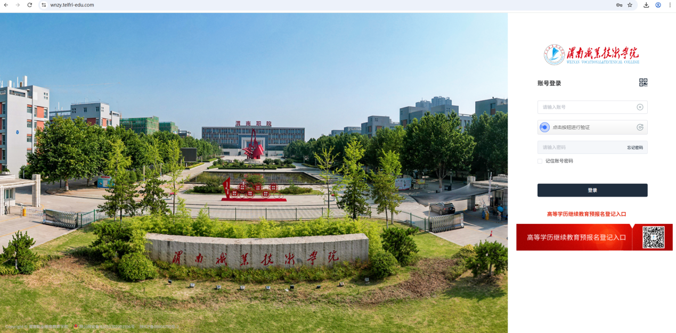
- 学籍卡信息完善，填写信息并签名。
【操作】：
- 阅读信息核准信息；
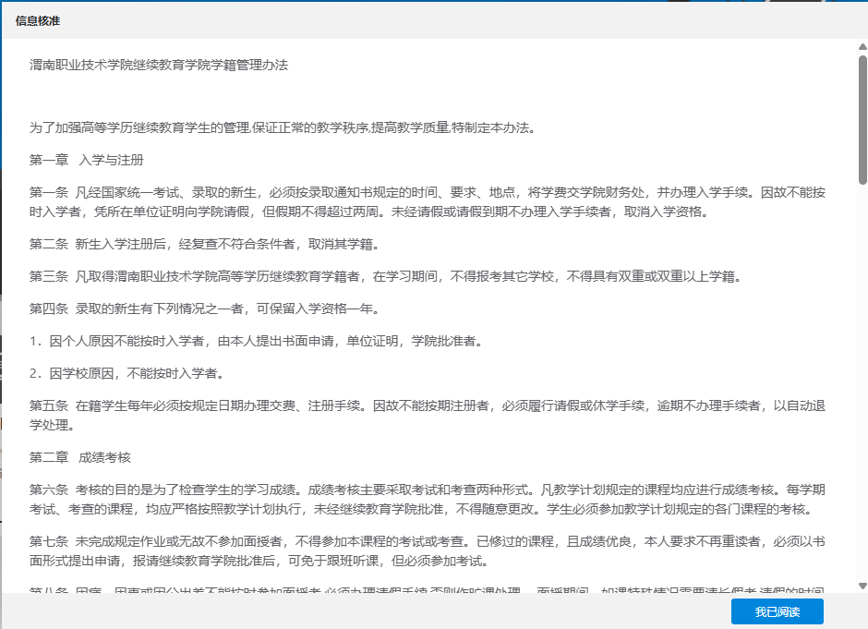

- 人脸识别；
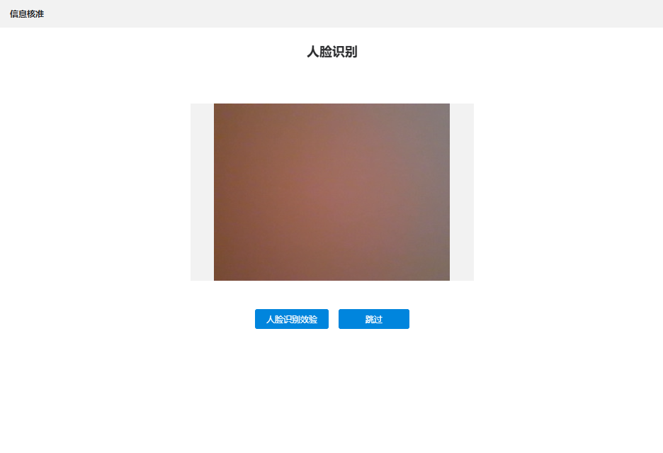
- 信息填写。
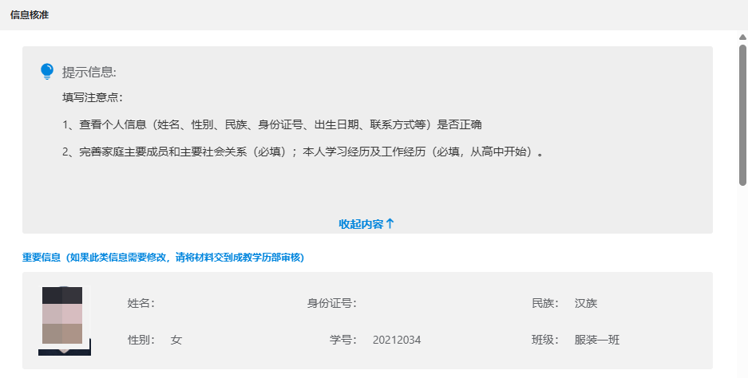
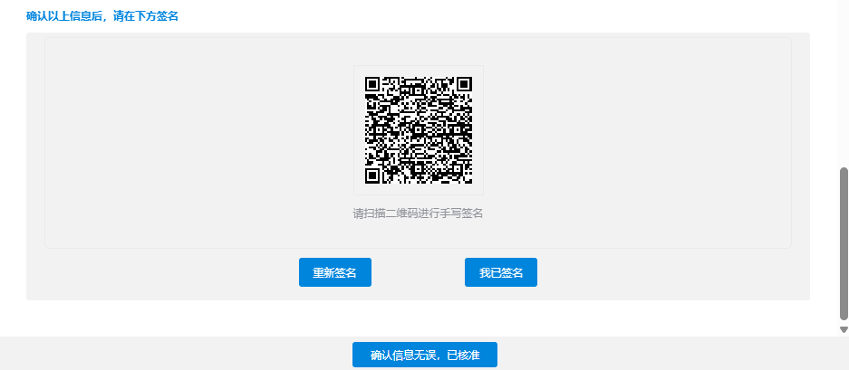
- 毕业登记表填写。
【操作】：
- 点击毕业登记表，进入页面填写界面。
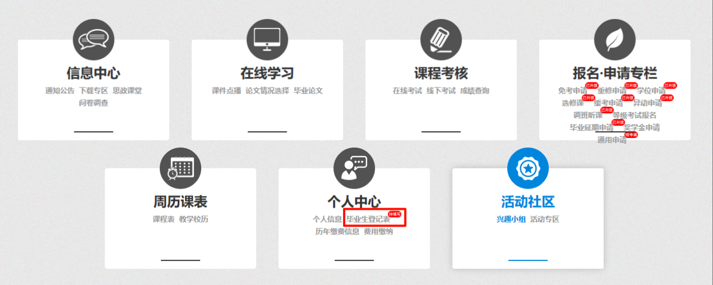

- 核对并完善个人信息，确认无误后签名并点击“确认并提交审核”。
